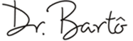

WWW.DRBARTO.COM.BR

CADERNO DO PROFESSOR
PROPOSTAS DE PLANOS DE
AULAS DE PORTUGUÊS

PREVENÇÃO DE
ÁLCOOL E TABACO

ENSINO FUNDAMENTAL II
6o ANO

SÃO PAULO
2018

WWW.DRBARTO.COM.BR

REALIZAÇÃO

DR. JOÃO PAULO BECKER LOTUFO

AUTORES

ISADORA SOARES GALVANESE VIVIAN TIEMI HAMAMOTO CYPRIANO CÉSAR CLARO TREVELIN

DIAGRAMAÇÃO

CÉSAR CLARO TREVELIN
2018

APRESENTAÇÃO

Caros (as) professores (as),
O trabalho de prevenção ao uso e abuso de álcool e tabaco jamais deve se esgotar. E aqueles que lidam diariamente com crianças e adolescentes em um processo educativo, como os professores, têm papel fundamental nesse trabalho, uma vez que muitos jovens iniciam o consumo de tais drogas nessa fase da vida. Porém, sabemos que há dificuldades em trabalhar esses temas nos diversos componentes curriculares, entendendo-se, muitas vezes, que devem ser tratados apenas em aulas de Ciências e Biologia.
Este material, portanto, oferece propostas de planos de aulas envolvendo os temas Álcool e Tabaco, para todas as disciplinas em todos os anos do Ensino Fundamental II. É importante destacar que procuramos alinhá-los ao Currículo do Estado de São Paulo, com o objetivo de possibilitar aos professores a abordagem de tais temas inseridos nos conteúdos programados.
Gostaríamos, ainda, de ressaltar o caráter sugestivo dos planos de aulas, permitindo aos professores que façam alterações necessárias, contribuindo para o aprimoramento deste material e para sua adequação à estrutura de cada unidade escolar.
Esperamos que este material possa servir como suporte ao trabalho preventivo desenvolvido por vocês, professores e professoras. Obrigado pela colaboração.

WWW.DRBARTO.COM.BR

SITUAÇÃO DE APRENDIZAGEM LINGUAGEM VERBAL E LINGUAGEM NÃO VERBAL
Aula 1

Disciplina: Língua Portuguesa

Turma: 6º ano

Tema: Álcool

Apresentação do tema: Linguagem verbal e linguagem não verbal.

Tempo previsto para realização da atividade: 2 a 3 aulas

Conteúdo: Linguagem não verbal em placas e a transposição de sua mensagem em linguagem verbal.

Competências e Habilidades: Transpor texto de linguagem não verbal para outras linguagens; Posicionar-se como agente de ações que contribuem para sua formação como leitor, escritor e ator em uma dada realidade.

Estratégias de Ensino: Análise de imagens e textos.

Avaliação: Participação na discussão e produção textual.

WWW.DRBARTO.COM.BR

Etapa 1 – Leitura e interpretação de imagem

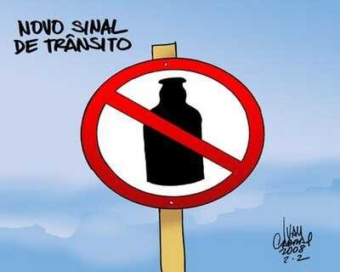
Inicie a aula mostrando a imagem a seguir para os alunos. Em seguida, dirija a eles as seguintes perguntas: Qual

(Disponível em: http://blogs.gazetaonline.com.br/vinhosemaisvinhos/2012/02/calculadora-
interativa-de-concentracao.html Acesso em 31 jul. 2017)

Etapa 2 – Ampliando os conceitos

Explique aos alunos as diferenças entre textos em linguagem verbal e
mensagem está sendo transmitida pela imagem? Quais são os elementos presentes nela que permitem que ela receba essas interpretações? As cores da placa têm relação com sua função? Por quê?

textos em linguagem não verbal, chamando atenção para as características e usos de cada um; faça um esquema na lousa para facilitar o entendimento.

WWW.DRBARTO.COM.BR
Aula 1

Etapa 3 – Comparando funções

Apresente essa outra imagem aos alunos:

Explique aos alunos que, nesse caso, as linguagens verbal e não verbal são utilizadas ao mesmo tempo. Essa placa deve estar presente em todos os estabelecimentos que comercializam bebidas alcoólicas e deixa bem claro que a venda é proibida para menores de 18 anos, devido aos sérios danos que podem causar no desenvolvimento da criança e

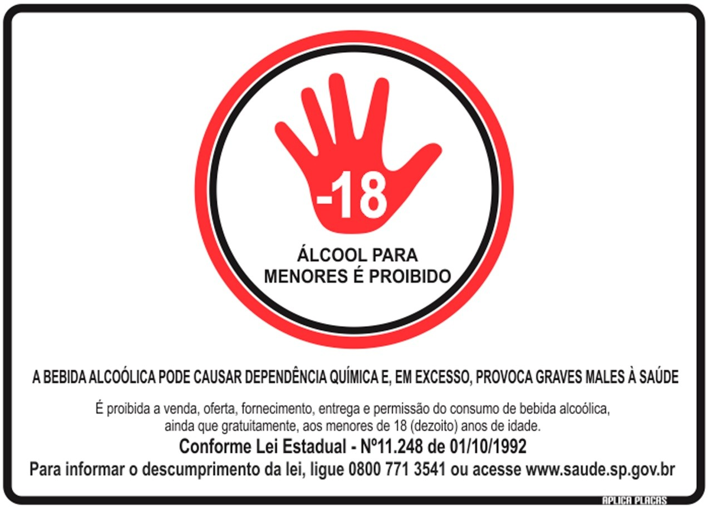
do adolescente. Porém, ela tem a função de alertar as pessoas e não, necessariamente, explicar os motivos para essa proibição. Um texto informativo, por exemplo, terá essa função. Faça a leitura do texto seguinte com os alunos e, depois, peça aos alunos que apontem as diferenças entre os dois e anote-as na lousa.

(Disponível em: https://www.aplicaplacaspersonalizadas.com.br/produto/28_leis-e-normas/placa- sinalizacao-leis-normas-alcool-para-menores-e-proibido.html Acesso em 31 jul. 2017)

WWW.DRBARTO.COM.BR
Aula 1

29/07/2010

A nova lei Antiálcool do Governo do Estado de São Paulo, que proíbe a comercialização e o consumo de bebidas alcoólicas antes dos 18 anos veio, na realidade, por meio de fiscalização, reforçar a norma já existente há 21 anos no Estatuto da Criança e do Adolescente. Pouco se explica, porém, o porquê em retardar a ingestão em menores de idade.

Especialistas afirmam que antes dos 18 anos, definitivamente, o corpo de um jovem não está preparado, do ponto de vista de maturação cerebral e funcionamento hepático, para receber bebida alcoólica no organismo. Diferentemente do que acontece com um adulto, a bebida é metabolizada de outra forma e, por isso, pode causar prejuízos físicos, cognitivos e comportamentais distintos.

(Adaptado. Disponível em: http://www.semexcesso.com.br/entenda-porque-nao-ingerir-bebidas-
alcoolicas-antes-dos-18-anos/ Acesso em 30 jul. 2017)

Etapa 4 – Produção textual

Para encerrar a atividade, solicite aos alunos que façam a transposição da
linguagem não verbal da figura da Etapa 1, para linguagem verbal, explicando também os riscos de se dirigir alcoolizado.

WWW.DRBARTO.COM.BR
Aula 1

SITUAÇÃO DE APRENDIZAGEM TEXTOS LITERÁRIOS E NÃO LITERÁRIOS
Aula 2

Disciplina: Língua Portuguesa

Turma: 6º ano

Tema: Tabaco

Apresentação do tema: Esse plano de aula busca apresentar aos alunos textos literários e não literários sobre o tema.

Tempo previsto para realização da atividade: 3 aulas

Conteúdo: Interpretação de texto literário e não literário.

Competências e Habilidades: Interpretação de texto literário e não literário; seleção de textos para a leitura de acordo com diferentes objetivos ou interesses (estudo, formação pessoal, entretenimento, realização de tarefas etc.); Posicionar-se como agente de ações que contribuem para sua formação como leitor, escritor e ator em uma dada realidade.

Estratégias de Ensino: Leitura e pesquisa na biblioteca.

Avaliação: Produção de texto.

WWW.DRBARTO.COM.BR

Orientação:

Etapa 1 – Sensibilização e sondagem

Inicie a aula perguntando aos alunos se eles já viram algum tipo de mensagem de alerta sobre os riscos de fumar cigarro. Talvez eles se lembrem de reportagens de jornais ou revista, campanhas anti-tabagismo de personagens como as da Turma da Mônica, imagens que estão presentes na embalagem do cigarro, proibição das propagandas de cigarro, entre outros. Além desses, pergunte se eles já viram algum outro tipo de texto alertando sobre estes riscos, como poesias, personagens de livros, textos em livros didáticos. Se
puder, leve a eles alguns exemplos desses textos.

Etapa 2 - Ampliando a discussão e apresentando conceitos

Em seguida, apresente os textos “Outros malefícios do tabaco”, “O sumiço do vovô”, “Cigarro e bitucas: um risco à saúde e ao meio ambiente” para os alunos e peça que eles relatem as diferenças entre eles. Esquematize na lousa o que foi dito por eles (caso a escola possua o livreto “O sumiço do vovô”, sugere-se fazer a leitura dos textos na biblioteca). Comente as características observadas pelos alunos, complementando-as.

Texto literário

CORDEL
“Outros malefícios do tabaco”

Autora: Nelcimá Morais
Sabe aqueles incêndios Que queimam sem compaixão?
Muitos são frutos do tal Do conhecido piolão Que são jogados à toa Acesos como um tochão.

Vou apresentar pra vocês Uma coisa impressionante O poder do tabagismo Veja como é desgastante Agride o nosso planeta
E também seu habitante.
Sejam “chepas” ou “bitucas” Assim também são chamadas As piolas, oh! meu povo, Quando elas são jogadas Numa beira de estradas Provocam muitas queimadas.

A natureza agradece O seu bom entendimento
Eu quero neste poema Prestar-lhe um conhecimento Dos males do tabagismo
E esperar procedimento.
Uma ponta de cigarro Em área de preservação Se for jogada acesa
Mesmo sem ter a intenção Provoca em mata seca Uma grande queimação.

WWW.DRBARTO.COM.BR
Aula 2

Também tem outro efeito Pelo cigarro causado O acúmulo do piolão
Que nas águas é jogado Causa um grande impacto É caso de ser pensado.

O fumo é prejudicial Você pode ter certeza Para o homem e o planeta Você não sabe a grandeza Do suicídio do campo Por causa dessa moleza.
Moleza do ser humano Por não querer evitar O vício do tabagismo
Vai com o homem acabar O seu habitat e seu corpo E um deserto deixar...

(Disponível em: http://cordelparaiba.blogspot.com.br/2011/04/outros
-maleficios-do-tabaco.html Acesso em 30 jul. 2017)

Aula 2

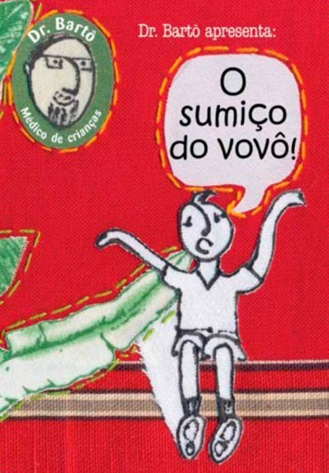

Texto literário
“O SUMIÇO DO VOVÔ”

Livreto disponível em: http://www.drbarto.com.br/livreto-o-sumico-do-vovo.html

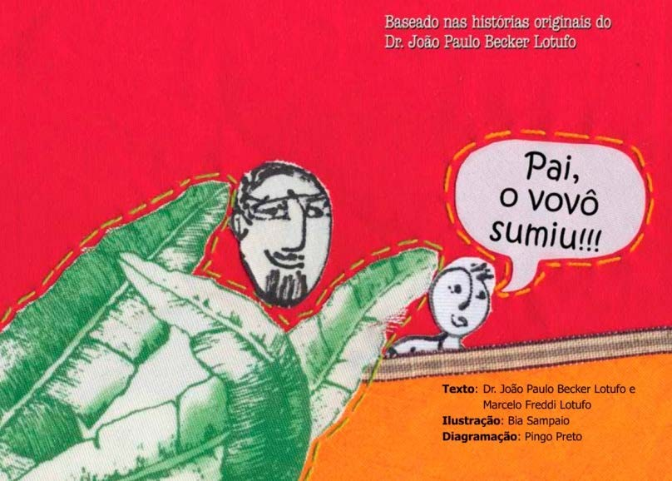
(Disponível em: http://www.drbarto.com.br/livreto-o-sumico-do-vovo.html
Acesso em 30 jul. 2017)

WWW.DRBARTO.COM.BR

Texto não literário

CIGARRO E BITUCAS: UM RISCO À SAÚDE E AO MEIO AMBIENTE

Autora: Gabriela Arruda

Guilherme Henrique, 25 anos, é estudante de Engenharia Civil e fumante há 10 anos. O jovem diz conhecer os riscos que a bituca pode causar ao meio ambiente, como as enchentes e o entupimento de bueiros. Mas, admite jogar os filtros de cigarro na rua, principalmente quando está no carro, pois não tem recipiente adequado para descartá-los.

É importante lembrar, também, que o contato da bituca acesa lançada pelas janelas dos veículos com a vegetação seca que beira as rodovias é uma das principais causas dos incêndios no período entre outono e inverno. As queimadas, além dos danos ambientais, reduzem a segurança no trânsito, uma vez que a fumaça prejudica a visibilidade dos motoristas, aumentando o risco de colisões traseiras.

A estudante de direito Glinis Copertino, 25 anos de idade, é fumante há 11 anos. A jovem revela que procura sempre descartar as bitucas em locais apropriados, como latinhas ou lixeiras. No entanto, a estudante confessa que na falta de recipientes adequados, acaba jogando os filtros na rua.

As enchentes, por sua vez, matam milhares de pessoas e aumentam o risco de doenças como a leptospirose, cujo rato é o principal vetor de transmissão, através de sua urina. O solo também é prejudicado com as bitucas, pois o cigarro contém mais de 4,7 mil substâncias tóxicas e acaba contaminando rios e córregos.

(Disponível em: http://www.impactounesp.com.br/2016/07/cigarro-e-bitucas-um-risco-saude-e-ao.html Acesso em 30 jul. 2017)

Etapa 3 - Pesquisa

Reserve um horário na biblioteca da escola, para que os alunos façam uma pesquisa sobre os riscos causados pelo fumo e encontrem textos literários e não

literários que possam servir de base para a produção de um texto sobre o tema. Caso a escola não possua biblioteca, pode-se solicitar que os alunos façam a pesquisa em casa e tragam na próxima aula.

WWW.DRBARTO.COM.BR
Aula 2

Etapa 4 – Produção de texto

Para produzir um texto confiável, é necessário que os alunos tenham realizado a pesquisa sobre os malefícios e riscos do tabagismo. Assim, com base nessa pesquisa, os alunos podem iniciar uma produção de texto coletiva. Os
alunos podem ser separados em grupos e cada um fica responsável por produzir uma estrofe, para formar um único poema ou cordel. Caso a escola possua um veículo de comunicação interna, como uma página no facebook ou jornalzinho, alguns textos podem ser selecionados para serem divulgados nesses meios.

WWW.DRBARTO.COM.BR
Aula 2

